SASB anuncia planes para construir una taxonomía XBRL para informes de sostenibilidad

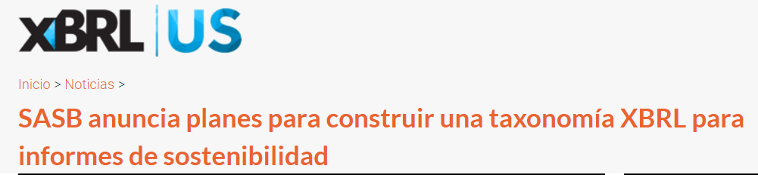
Publicado el viernes, 2 de octubre de 2020
La Junta de Normas de Contabilidad de Sostenibilidad (SASB) anunció planes para construir una Taxonomía XBRL para respaldar los informes de sostenibilidad. El comunicado señala: "Al proporcionar un lenguaje común para divulgar información de sostenibilidad financieramente material, los Estándares SASB facilitan la comunicación de datos comparables, consistentes y confiables. Al proporcionar un lenguaje común para los informes comerciales, XBRL puede mejorar aún más la calidad y la utilidad de las divulgaciones de SASB".
SASB espera publicar un borrador de exposición de la taxonomía y la guía del preparador para comentarios públicos a finales de este año.
Lea el comunicado.

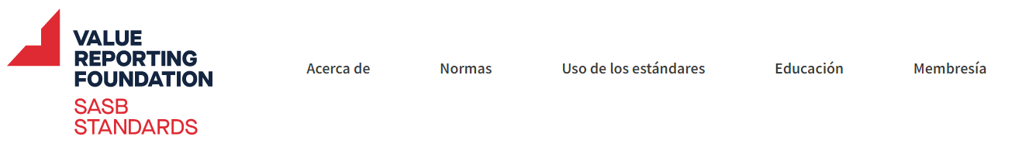

Octubre 1, 2020
A medida que los mercados avanzan hacia la presentación de informes no financieros estructurados, SASB contrata la práctica XBRL de PwC para apoyar la construcción de la taxonomía XBRL
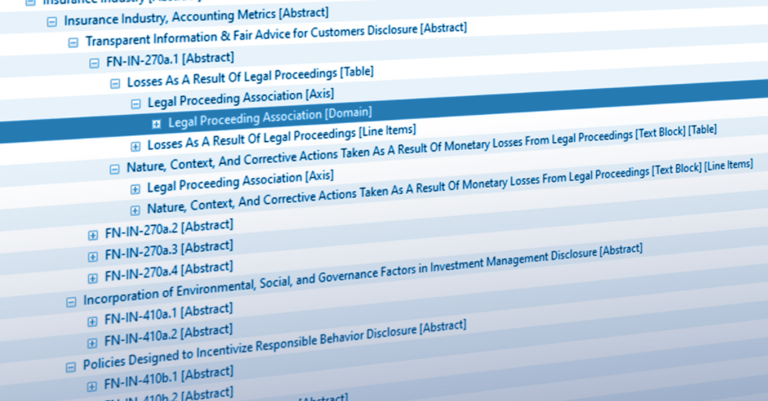

Madhu Mathew, Director de Tecnología, SASB

En SASB, siempre estamos atentos a las innovaciones que agilizan el flujo de información no financiera entre empresas e inversores. Las empresas recurren cada vez más a herramientas y procesos digitales para simplificar tanto la presentación de informes como el uso de los datos de rendimiento corporativo. El uso de datos estructurados y eXtensible Business Reporting Language (XBRL) es uno de los avances más prometedores, con implicaciones positivas para los productores de datos y los consumidores de datos. Ya integradas en muchas normas de contabilidad financiera y requisitos de informes, las taxonomías XBRL definen términos comerciales clave y reglas de validación. XBRL proporciona una estructura para la preparación, garantía y análisis de datos que se puede utilizar tanto para datos financieros como no financieros.
En 2014, convocamos a un gran grupo de trabajo de múltiples partes interesadas compuesto por organizaciones de inversión, agregadores de datos, proveedores de herramientas tecnológicas, organizaciones de contabilidad y expertos en políticas públicas. Este grupo examinó la compatibilidad de los estándares SASB con XBRL. El grupo de trabajo concluyó que los Estándares SASB se prestan bien a la presentación de informes estructurados utilizando XBRL y pueden formar una herramienta poderosa para la recopilación, el análisis y la garantía de información de sostenibilidad. A medida que vemos un mayor reconocimiento y adopción de los estándares SASB, el momento es perfecto para llevar la taxonomía SASB XBRL al mercado. Es por eso que nos complace anunciar que SASB contrató a PwC para que nos apoyara en el desarrollo de una taxonomía SASB XBRL, bajo la guía de SASB.
PwC ha sido históricamente un miembro activo de la comunidad XBRL a través de la participación en XBRL US y XBRL International. Wes Bricker, líder de PwC US & Mexico Assurance, actualmente se desempeña como vicepresidente de la Junta Directiva de XBRL International. Además, PwC considera que el aumento de la información ambiental, social y de gobernanza (ESG) por parte de las empresas es una tendencia positiva en los mercados de capitales. La firma mantiene su compromiso de apoyar la transparencia en la presentación de informes.
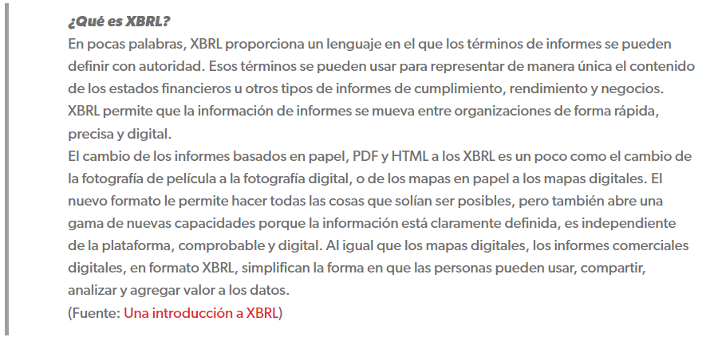
Tendencias regulatorias y de mercado
Muchos organismos reguladores ya exigen el uso de XBRL para divulgaciones financieras en sus jurisdicciones. En 2008, la Agencia de Servicios Financieros de Japón (FSA) requirió el uso de XBRL para documentos de divulgación corporativa, y en 2013, actualizaron esta guía para incluir Inline XBRL (iXBRL). Más recientemente, el Formato Electrónico Único Europeo (ESEF) de la Autoridad Europea de Valores y Mercados (ESMA)y la Comisión de Bolsa y Valores de los Estados Unidos (US SEC) exigieron el etiquetado iXBRL de los informes financieros anuales, al igual que muchos otros reguladores y bolsas. XBRL ganó tracción con los reguladores porque el formato se presta al análisis y la difusión de grandes cantidades de información.
Vemos un mayor apetito del mercado por información no financiera de alta calidad. Los inversores y los reguladores han expresado la necesidad de contar con datos ambientales, sociales y de gobernanza (ESG) comparables y fiables. Desafortunadamente, el contenido y el formato de la divulgación corporativa varían ampliamente hoy en día, lo que dificulta la evaluación y la comparación. Al proporcionar un lenguaje común para divulgar información de sostenibilidad financieramente material, los Estándares SASB facilitan la comunicación de datos comparables, consistentes y confiables. Al proporcionar un lenguaje común para los informes comerciales, XBRL puede mejorar aún más la calidad y la utilidad de las divulgaciones de SASB. Los exámenes de las regiones con un uso generalizado de XBRL en los informes financieros sugieren un impacto positivo en la calidad de los datos. La investigación que utiliza el marco de materialidad de SASB indica que el desempeño positivo en temas ESG se correlaciona con un desempeño financiero más sólido. Esperamos que la producción de divulgaciones alineadas con SASB en formato XBRL estructurado permita una recopilación más fácil, una garantía rigurosa y un análisis exhaustivo de los datos no financieros.
XBRL es una herramienta bien establecida para la presentación de informes financieros, que proporciona una base sólida para una integración útil y rentable de una taxonomía SASB en la infraestructura existente. Las normas de contabilidad financiera más utilizadas ya tienen taxonomías XBRL. Es probable que las empresas que cotizan en bolsa que producen informes financieros anuales en regiones con mandatos XBRL estén familiarizadas con XBRL, lo que reduce las barreras para que adopten una taxonomía SASB XBRL. Del mismo modo, muchos proveedores de software de informes corporativos y auditores ya tienen tecnología para recopilar y reportar datos en formato XBRL y están interesados en aplicar estos mismos procesos a la información de desempeño de sostenibilidad. Cuando se utilizan en conjunto, SASB Standards y XBRL podrían proporcionar beneficios en cascada en todo el ecosistema del mercado.
Compromiso de SASB con PwC
En los próximos meses, PwC trabajará con SASB para convertir nuestros 77 estándares en una taxonomía XBRL. Durante el proceso de desarrollo de la taxonomía, SASB continuará colaborando con las partes interesadas para confirmar que la taxonomía permite la compatibilidad y la facilidad de uso. Un elemento clave que hace de XBRL una herramienta eficaz para integrar SASB en la infraestructura de informes estructurados existente es ese factor X: la extensibilidad. La taxonomía de SASB se puede construir para conectarse a taxonomías base para estándares de contabilidad financiera (como IFRS y US GAAP), lo que permite a las organizaciones aprovechar procesos y estructuras preexistentes. PwC también está ayudando a elaborar una guía de preparación de datos que apoyará a las empresas y consultores al proporcionar orientación sobre el etiquetado de información no financiera y su divulgación a través de canales regulatorios y no regulatorios.
A finales de este año, esperamos publicar un borrador de exposición de la taxonomía XBRL y la guía del preparador de datos para comentarios públicos. También planeamos publicar un documento técnico que muestre varias posibilidades de divulgaciones alineadas con SASB utilizando XBRL.
Para obtener más información sobre el esfuerzo XBRL de SASB y mantenerse informado sobre las actualizaciones, contáctenos en xbrl@sasb.org.

Madhu Mathew es Director de Tecnología en SASB, y está liderando el esfuerzo XBRL de SASB con el apoyo de Ellen Monroe, Gerente de Proyectos de SASB.

